1° Print

Site:

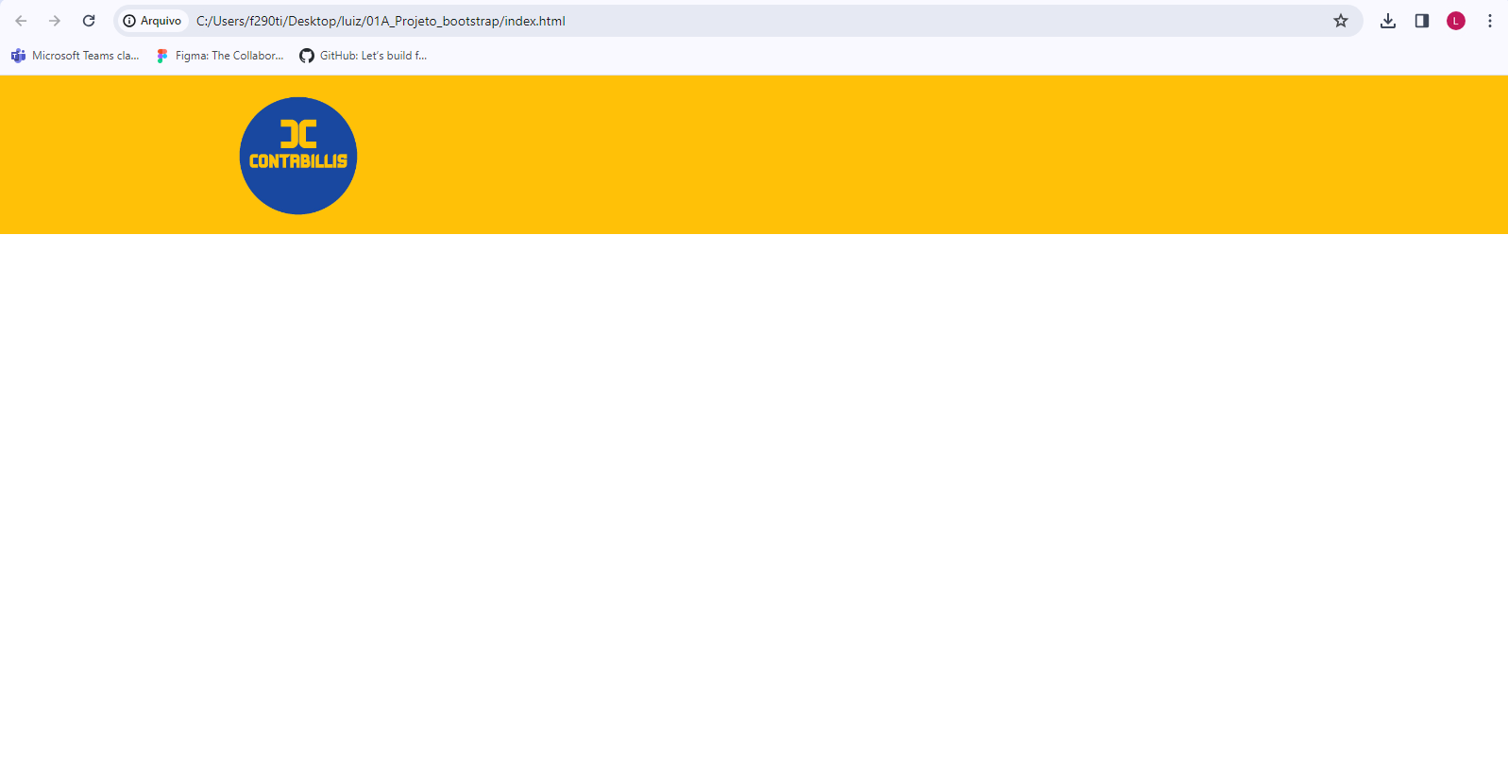

Código:

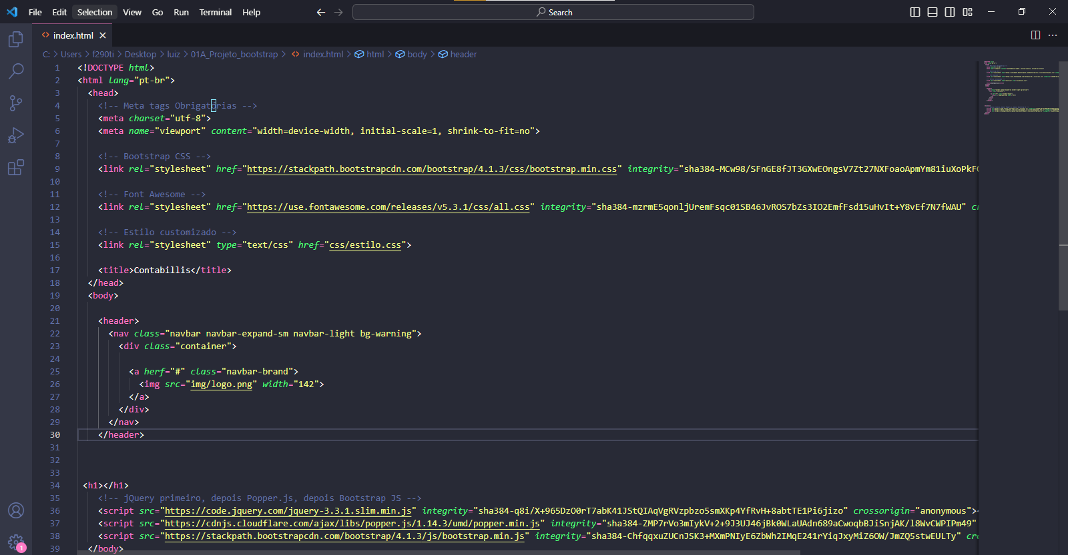

Anotações sobre o 1° Print: É perceptível que foi adicionado cores dentro de um espaçamento superior de navegação, onde também foi adicionado um logo de empresa

2° Print

Site: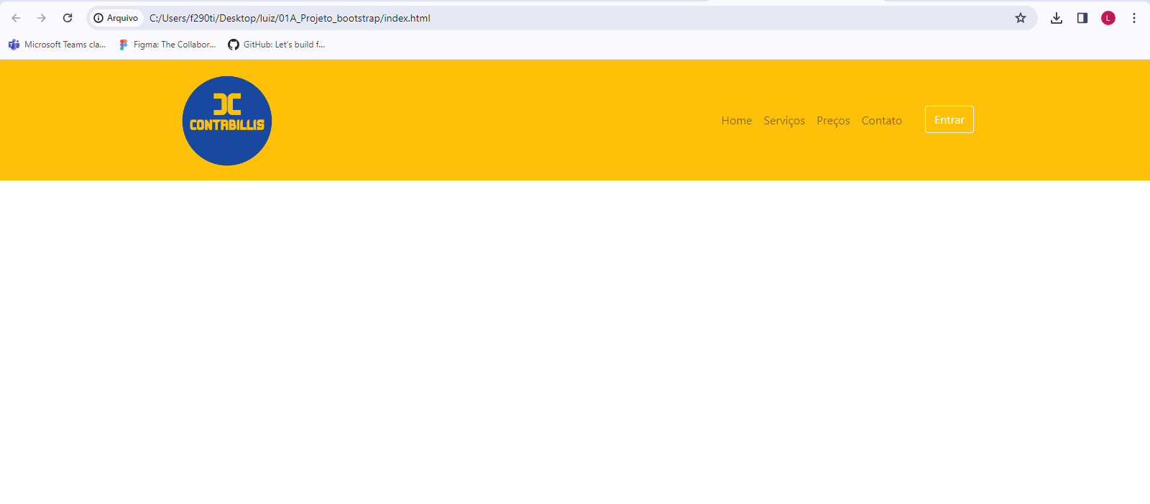

Código:

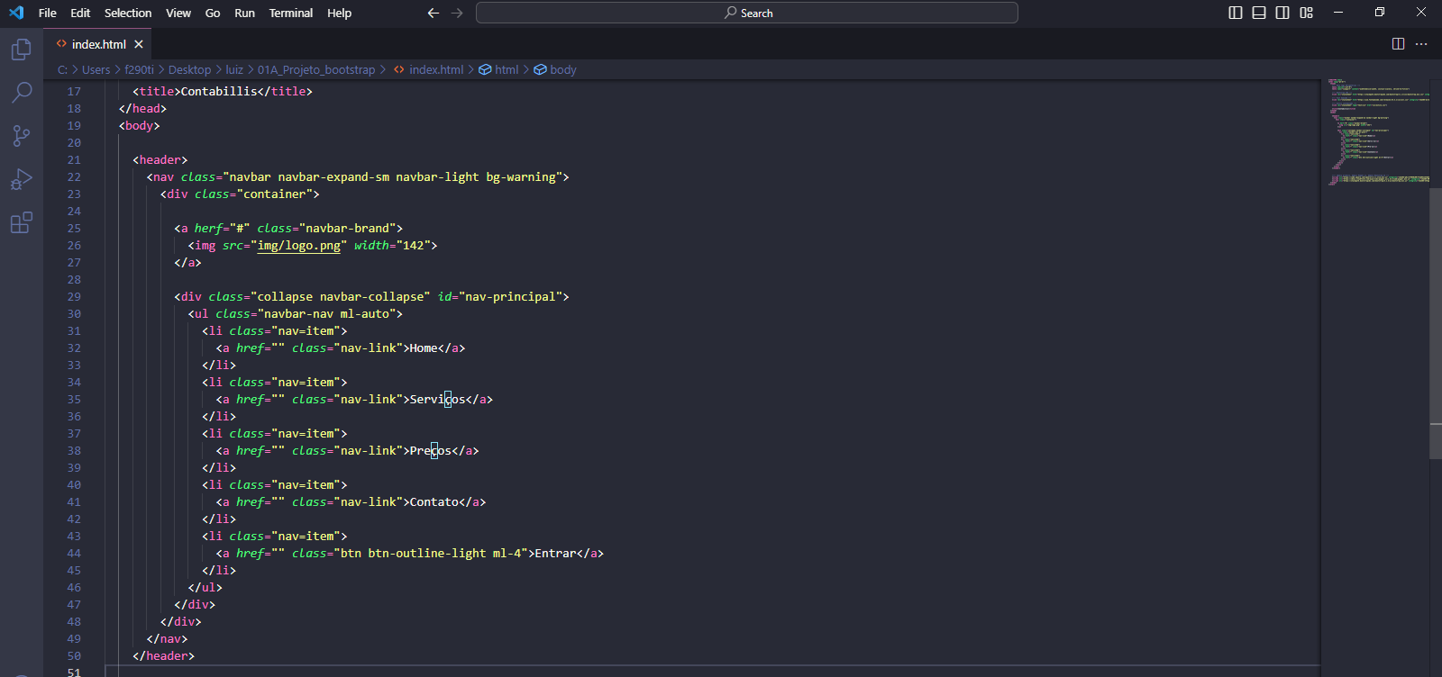

Anotações: Foi inserido links de navegações na nav

3° Print

Site:

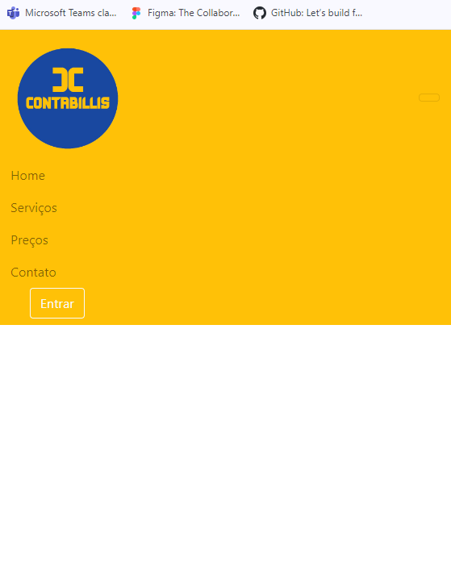

Código:

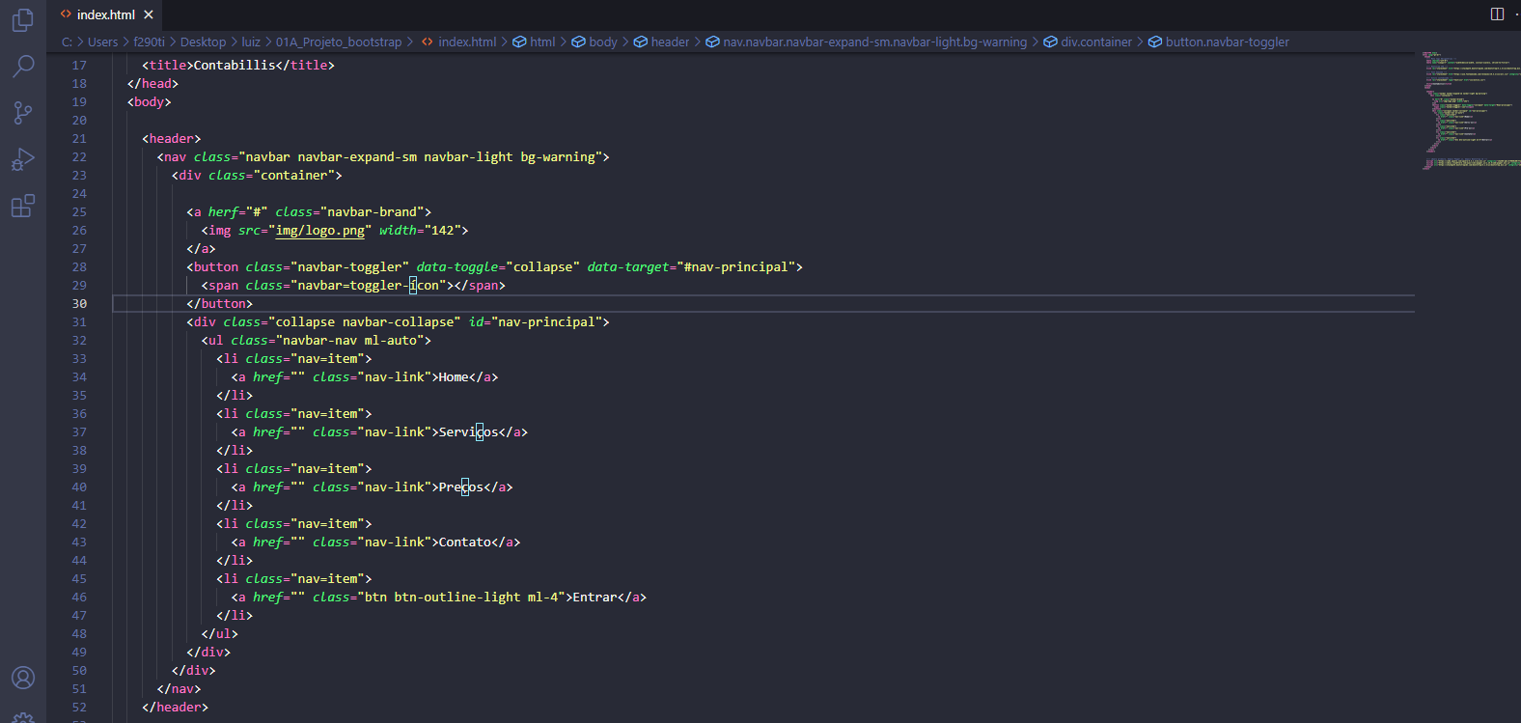

Anotações: Após o redimensionamento da página o menu de opções aparece, coisa que antes não era possível

4° Print

Site:

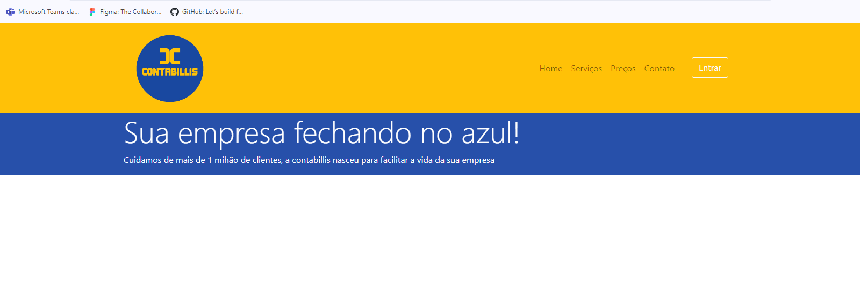

Código:

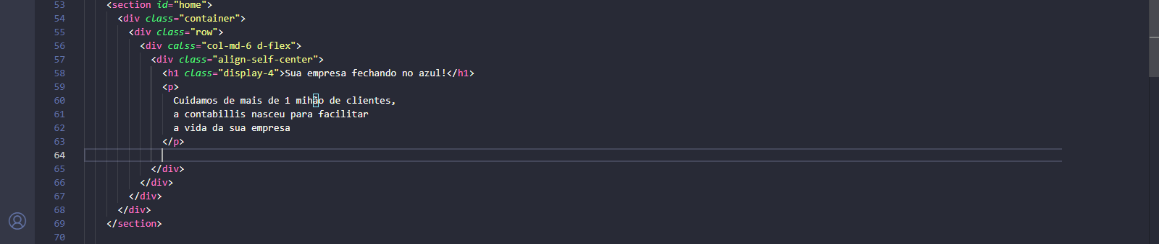

Anotações: Logo abaixo do cabeçalho foi adicionado um título e um parágrafo com uma mensagem de efeito de ação

5° Print

Site:

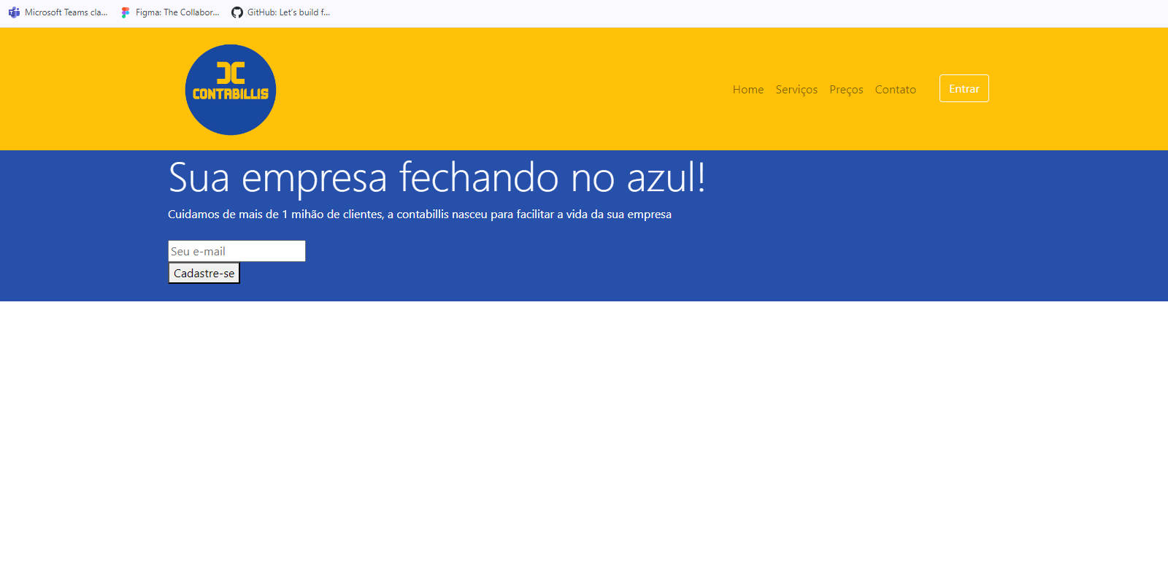

Código:

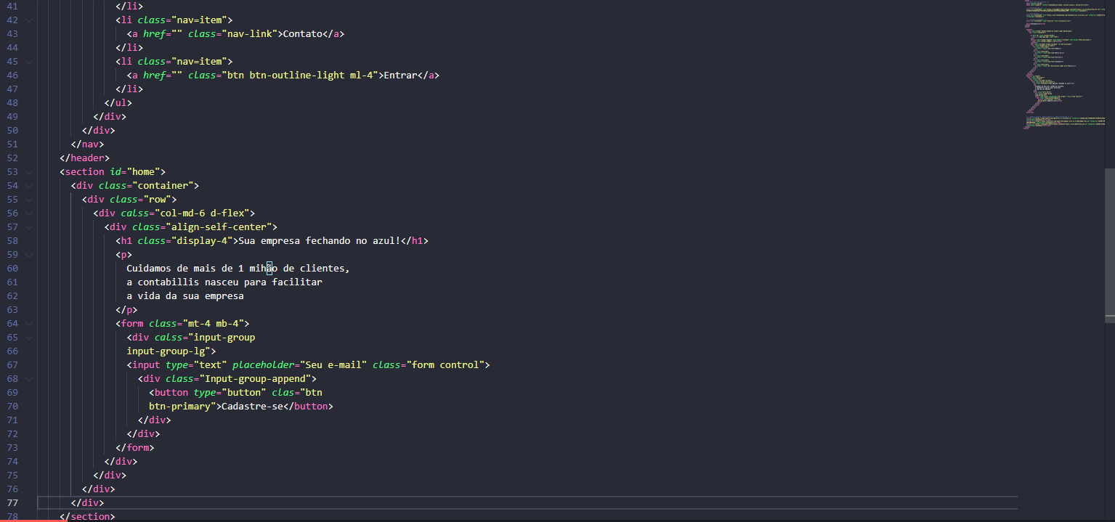

Anotações: Embaixo do parágrafo com texto de efeito, foi criado um forms fictício para o usuário enviar o e-mail e se cadastrar

6° Print

Site:

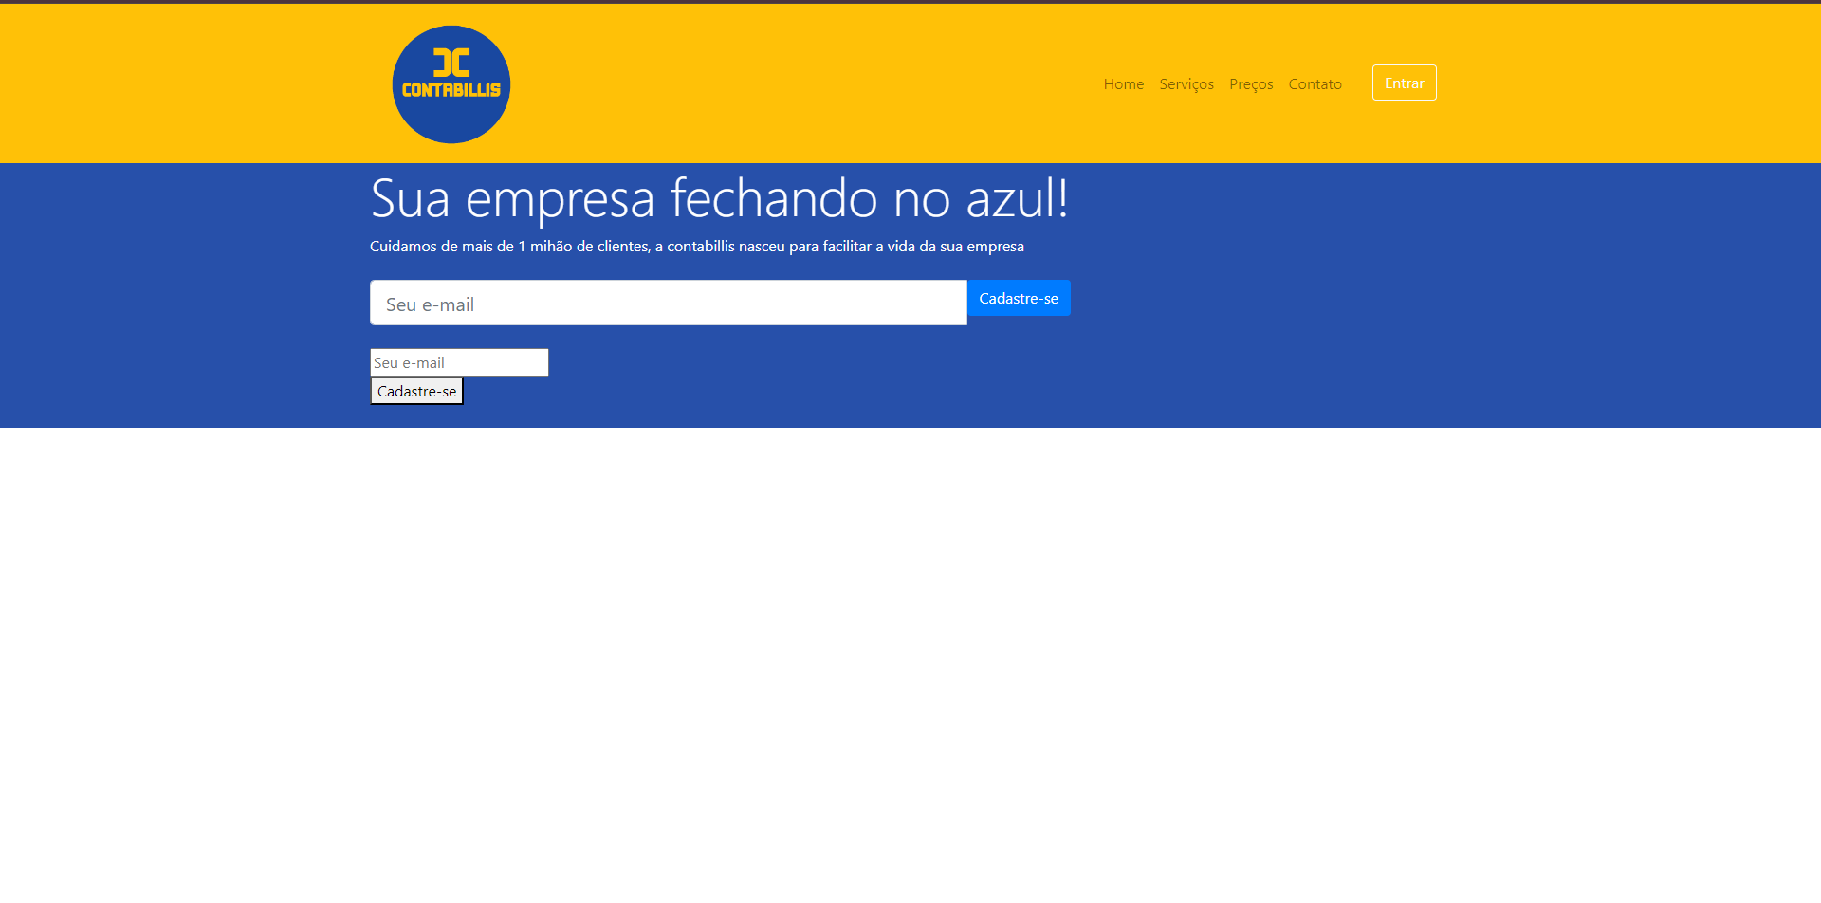

Código:

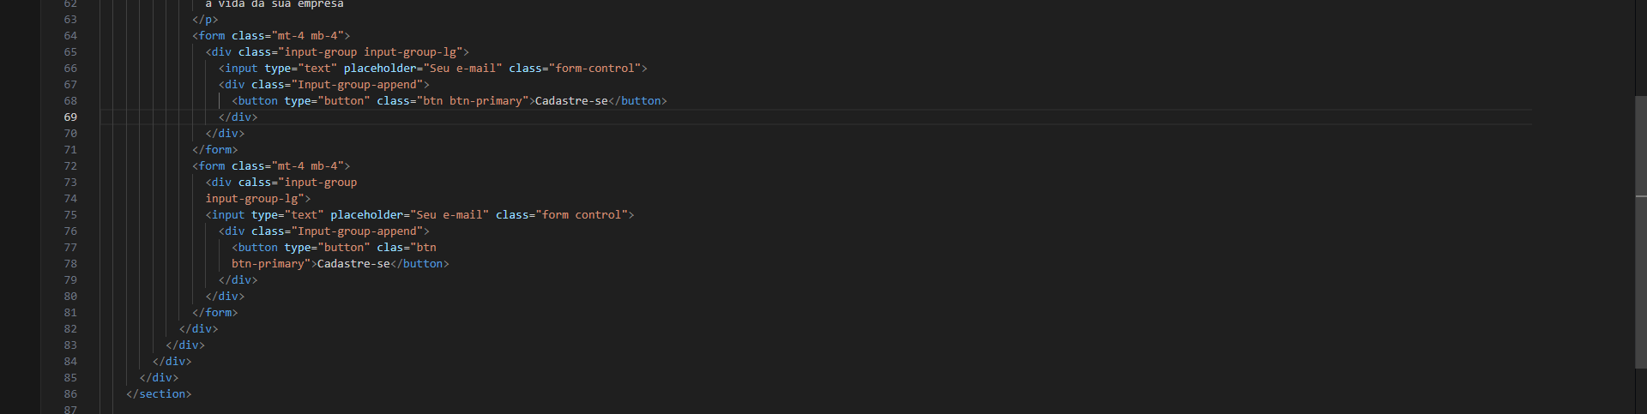

Anotações: Cria um formulário ficitício para que o usuário cadastre um e-mail

7° Print

Site:

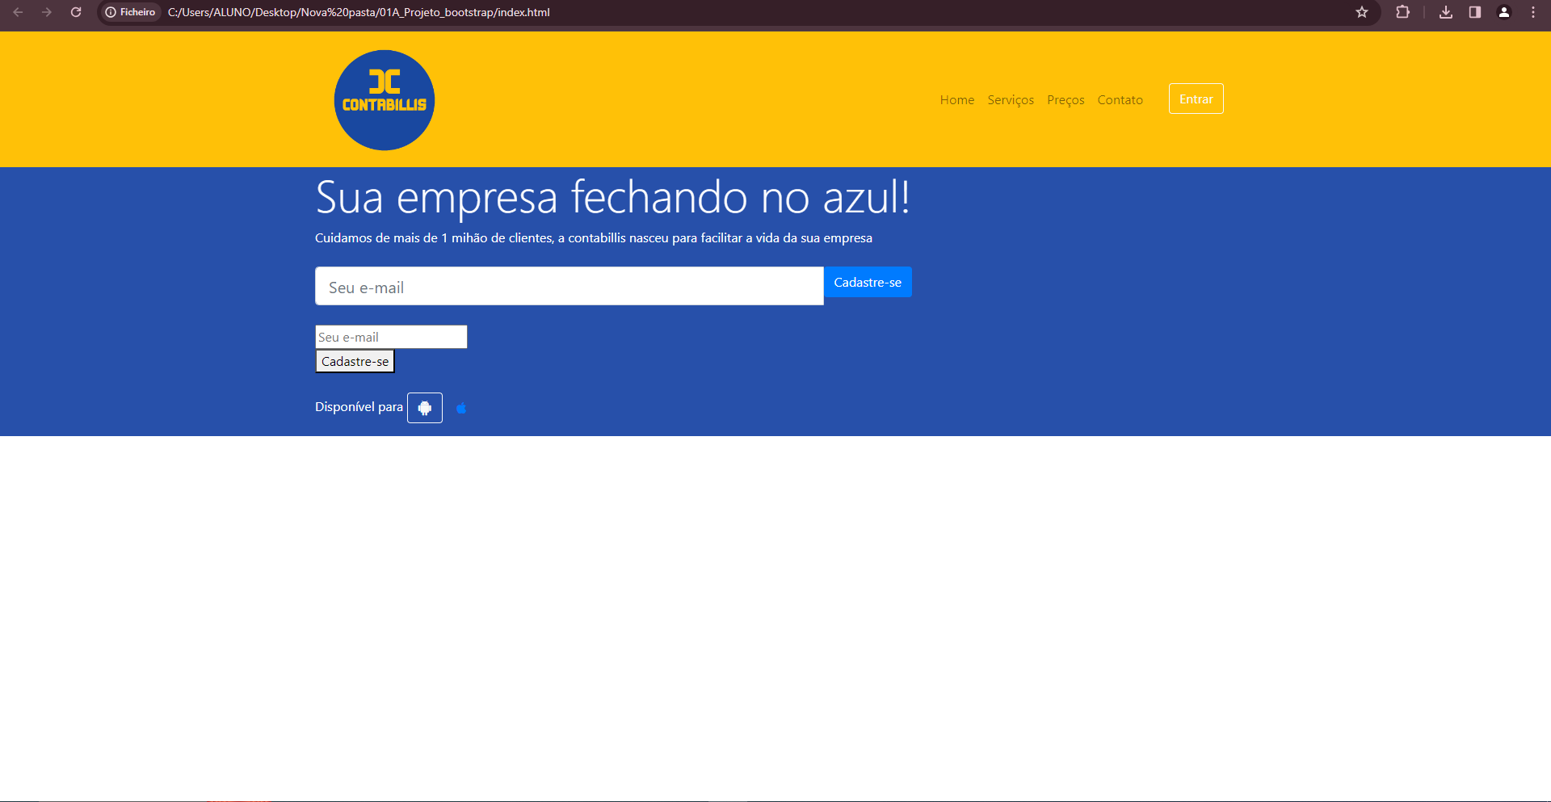

Código:



Anotações: Cria uma caixa de ícone clicável para induzir u usuário a entender que a página está disponível para Smartphones

8° Print

Site:

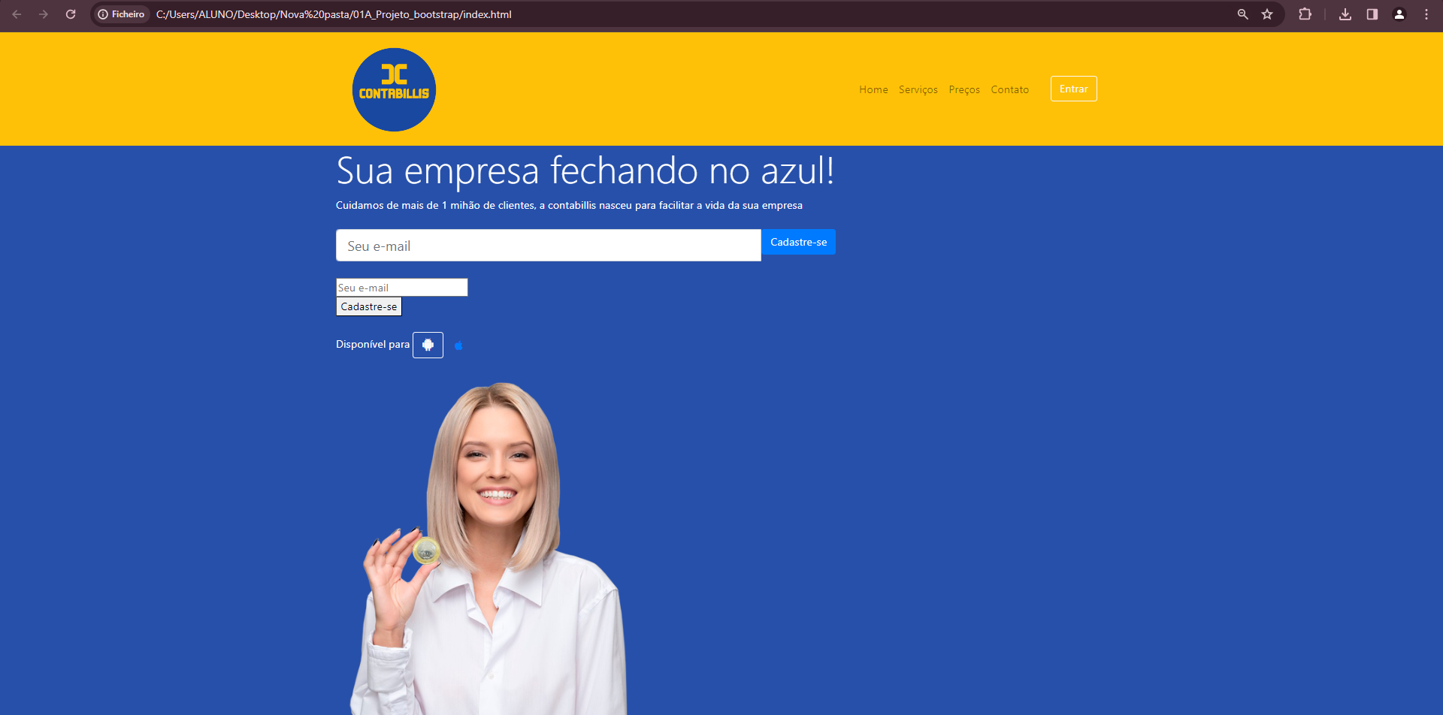

Código:

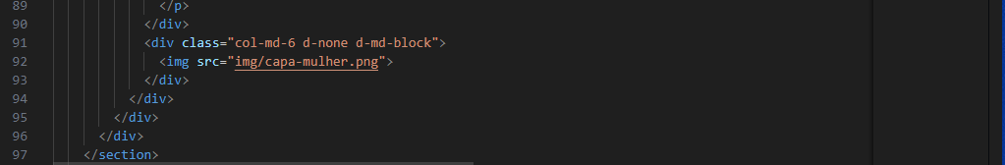

Anotações: Adiciona uma nova imagem para complementar o site

9° Print

Site:

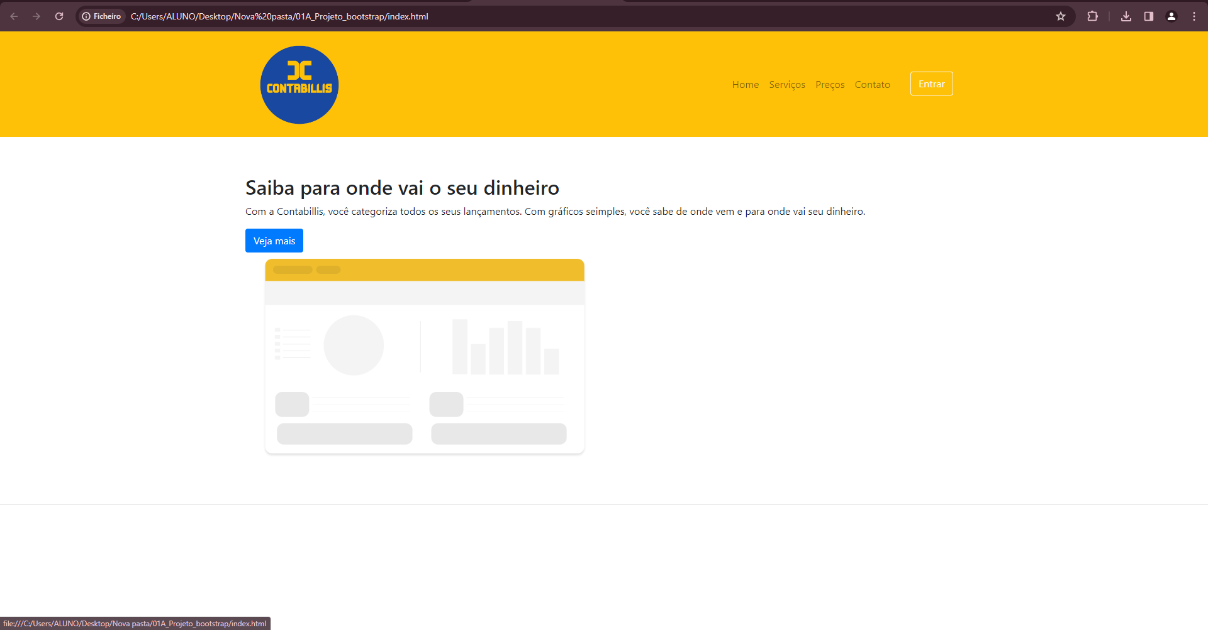

Código:

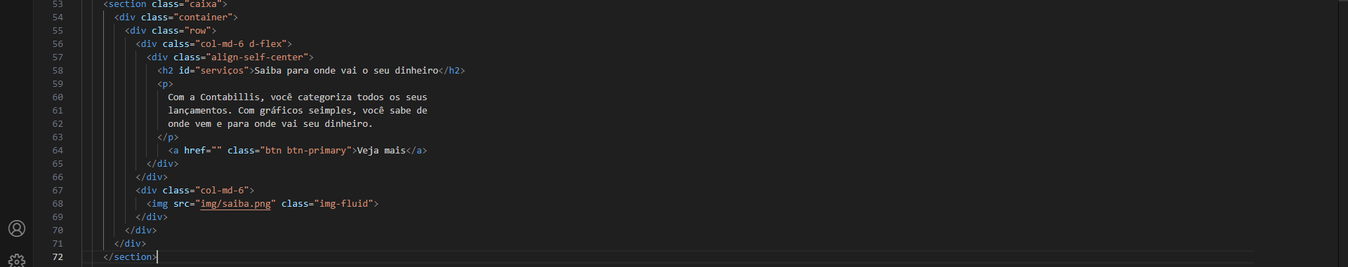

Anotações: Cria uma nova página onde o usuário pode ser redirecionado após alguma ação

10° Print

Site:

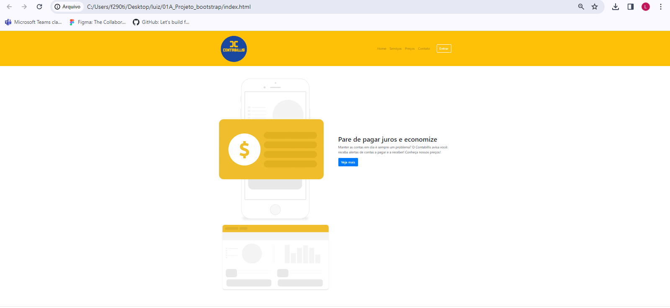

Código:

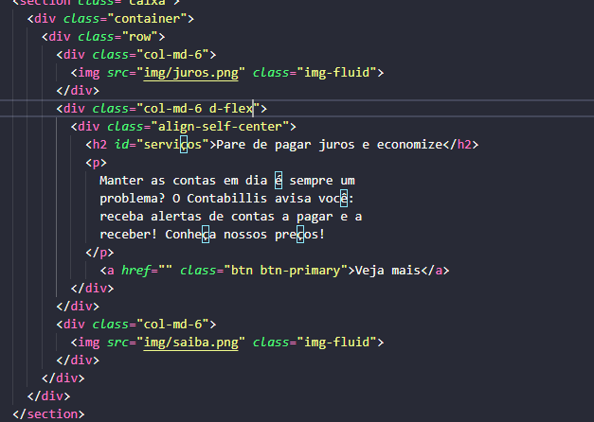

11° Print

Site:

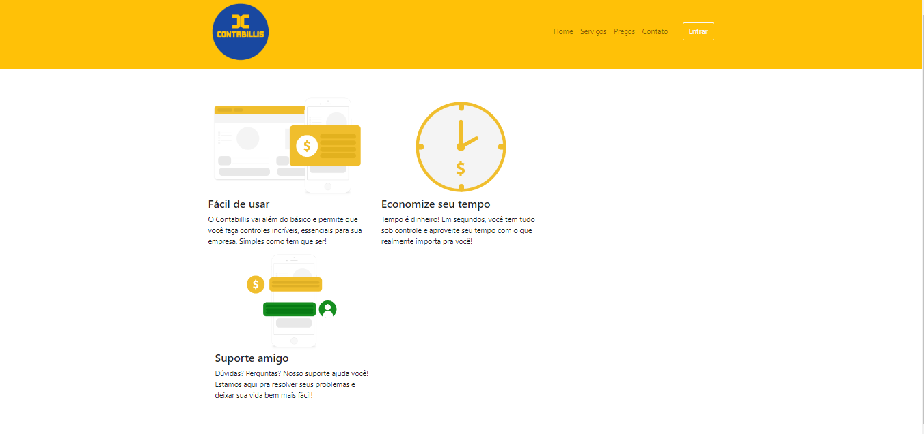

Código:

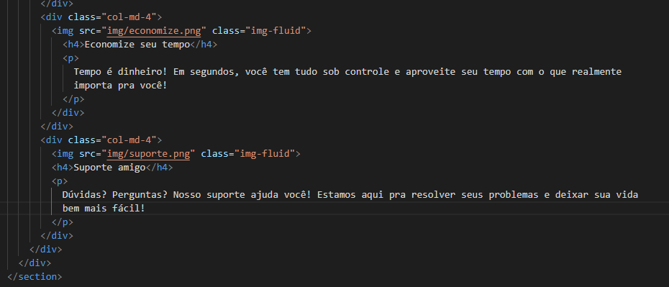

12° Print

Site:

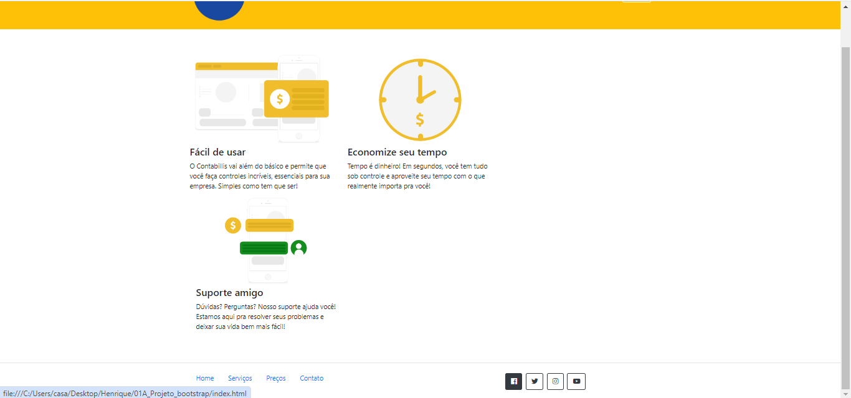

Código:

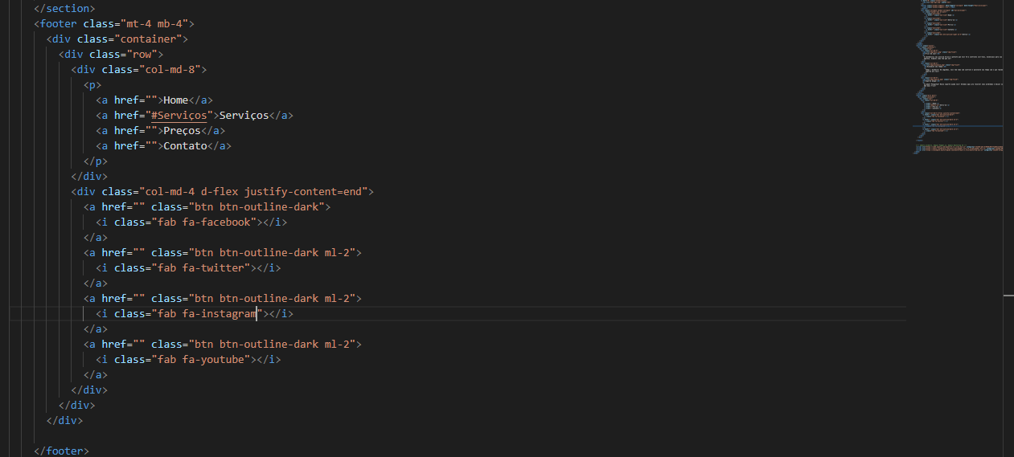

Anotação: Cria um rodapé para a página onde há opções de contato via redes sociais